**ภาคผนวก**

**ภาคผนวก ก**

**การประเมินรูปแบบกฎของแบบจําลอง**

**การประเมินรูปแบบกฎของแบบจําลอง**

การประเมินรูปแบบของแบบจําลอง เมื่อนําข้อมูลของนักศึกษาจํานวนทั้งหมด 620 ชุด   
เมื่อเข้าสู่กระบวนการทําเหมืองข้อมูลผ่านโปรแกรม WEKA ทําการวิเคราะห์ด้วยเทคนิคต้นไม้ตัดสินใจ (Decision Tree) อัลกอริทึม J48 กฎที่ได้จากการจําแนกข้อมูลมีจํานวน 53 กฎ ดังนี้

กฎข้อที่ 1

If(Queasy=0)And(Poor concentration when doing anything<=1)And(Thinking of hurtingoneself=0) Then(Class=No);

กฎข้อที่ 2

If(Queasy=0)And(Poor concentration when doing anything=1)And(Thinking of hurtingoneself=3) Then(Class=No);

กฎข้อที่ 3

If(Queasy=1)And(Poor concentration when doing anything=0)And(Thinking of hurtingoneself<=1)And(Bored of food<=1)And(faculty=1) Then(Class=No);

กฎข้อที่ 4

If(Queasy=1)And(Poor concentration when doing anything=0)And(Thinking of hurtingoneself<=1)And(Bored of food<=1)And(faculty>=3) Then(Class=No);

กฎข้อที่ 5

If(Queasy=1)And(Poor concentration when doing anything=0)And(Thinking of hurtingoneself=1)And(Bored of food=3) Then(Class=No);

กฎข้อที่ 6

If(Queasy=1)And(Poor concentration when doing anything=0)And(Thinking of hurtingoneself>=2) Then(Class=No);

กฎข้อที่ 7

If(Queasy=1)And(Poor concentration when doing anything=1)And(Tired

easily=0)And(Feel bad for yourself<=1) Then(Class=No);

กฎข้อที่ 8

If(Queasy=1)And(Poor concentration when doing anything=1)And(Tired

easily=1)And(Bored of food<=1)And(Feel bad for yourself=0)And(Hard to sleep<=1)

Then(Class=No);

กฎข้อที่ 9

If(Queasy=1)And(Poor concentration when doing anything=1)And(Tired

easily=1)And(Bored of food=1)And(Feel bad for yourself=0)And(Hard to sleep=3)

Then(Class=No);

กฎข้อที่ 10

If(Queasy=1)And(Poor concentration when doing anything=1)And(Tired

easily=2)And(Feel bad for yourself=0)And(Family lncome=3) Then(Class=No);

กฎข้อที่ 11

If(Queasy=1)And(Poor concentration when doing anything=2)And(Feel bad for yourself=0)And(Hard to sleep<=1)Then(Class=No);

กฎข้อที่ 12

If(Queasy=2)And(Hard to sleep=0)Then(Class=No);

กฎข้อที่ 13

If(Queasy=0)And(Poor concentration when doing anything=1)And(Thinking of hurtingoneself=1) Then(Class=Low);

กฎข้อที่ 14

If(Queasy=0)And(Poo concentration when doing anything =1)And(Thinking of hurtingoneself=2) Then(Class=Low);

กฎข้อที่ 15

if(Queasy=0)And(Poor concentration when doing anything > = 2 ) Then (Class =Low);

กฎข้อที่ 16

If(Queasy=1)And(Poor concentration when doing anything=0)And(Thinking of hurtingoneself<=1)And(Bored of food<=1)And(faculty=2) Then(Class=Low);

กฎข้อที่ 17

If(Queasy=1)And(Poor concentration when doing anything=0)And(Thinking of hurtingoneself=1)And(Bored of food=2) Then(Class=Low);

กฎข้อที่ 18

If(Queasy=1)And(Poor concentration when doing anything=1)And(Tired

easily=0)And(Feel bad for yourself>=2) Then(Class=Low);

กฎข้อที่ 19

If(Queasy=1)And(Poor concentration when doing anything=1)And(Tired

easily=1)And(Bored of food=1)And(Feel bad for yourself=0)And(Hard to sleep=2)Then(Class=Low);

กฎข้อที่ 20

If(Queasy=1)And(Poor concentration when doing anything=1)And(Tired

easily=1)And(Bored of food=1)And(Feel bad for yourself>=1) Then(Class=Low);

กฎข้อที่ 21

If(Queasy=1)And(Poor concentration when doing anything=1)And(Tired

easily=1)And(Bored of food>=2) Then(Class=Low);

กฎข้อที่ 22

If(Queasy=1)And(Poor concentration when doing anything=1)And(Tired

easily=2)And(Feel bad for yourself=0)And(Family lncome<=2) Then(Class=Low);

กฎข้อที่ 23

If(Queasy=1)And(Poor concentration when doing anything=1)And(Tired

easily=2)And(Feel bad for yourself=0)And(Family lncome=4) Then(Class=Low);

กฎข้อที่ 24

If(Queasy=1)And(Poor concentration when doing anything=1)And(Tired

easily=2)And(Feel bad for yourself=1) Then(Class=Low);

กฎข้อที่ 25

If(Queasy=1)And(Poor concentration when doing anything=1)And(Tired easily=3) Then(Class=Low);

กฎข้อที่ 26

If(Queasy=1)And(Poor concentration when doing anything=2)And(Feel bad for yourself=0)And(Hard to sleep=2)Then(Class=Low);

กฎข้อที่ 27

If(Queasy=1)And(Poor concentration when doing anything=2)And(Feel bad for yourself=1)And(Tired easily<=1)Then(Class=Low);

กฎข้อที่ 28

If(Queasy=1)And(Poor concentration when doing anything=2)And(Feel bad for yourself=1)And(Tired easily<=1)Then(Class=Low);

กฎข้อที่ 29

If(Queasy=1)And(Poor concentration when doing anything=2)And(Feel bad for yourself=1)And(Tired easily=2)And(GPA=4)Then(Class=Low);

กฎข้อที่ 30

If(Queasy=1)And(Poor concentration when doing anything=2)And(Feel bad for yourself=3) Then(Class=Low);

กฎข้อที่ 31

If(Queasy=2)And(Hard to sleep=1)And(Bored<=2)And(Feel bad for

yourself<=2)Then(Class=Low);

กฎข้อที่ 32

If(Queasy=2)And(Hard to sleep>=2)And(Speak slowly=0)Then(Class=Low);

กฎข้อที่ 33

If(Queasy=1)And(Poor concentration when doing anything=1)And(Tired

easily=2)And(Feel bad for yourself>=2) Then(Class=Mid);

กฎข้อที่ 34

If(Queasy=1)And(Poor concentration when doing anything=2)And(Feel bad for yourself=0)And(Hard to sleep=3)Then(Class=Mid);

กฎข้อที่ 35

If(Queasy=1)And(Poor concentration when doing anything=2)And(Feel bad for yourself=0)And(Hard to sleep=3)Then(Class=Mid);

กฎข้อที่ 36

If(Queasy=1)And(Poor concentration when doing anything=2)And(Feel bad for yourself=1)And(Tired easily=2)And(GPA<=3)Then(Class=Mid);

กฎข้อที่ 37

If(Queasy=1)And(Poor concentration when doing anything=2)And(Feel bad for yourself=1)And(Tired easily=3)Then(Class=Mid);

กฎข้อที่ 38

If(Queasy=1)And(Poor concentration when doing anything=2)And(Feel bad for yourself=2) Then(Class=Mid);

กฎข้อที่ 39

If(Queasy=1)And(Poor concentration when doing anything=3) Then (Class= Mid);

กฎข้อที่ 40

If(Queasy=2)And(Hard to sleep=1)And(Bored>=2)And(Feel bad for yourself =3)Then(Class=Mid);

กฎข้อที่ 41

If(Queasy=2)And(Hard to sleep>=2)And(Speak slowly=1)Then(Class=Mid);

กฎข้อที่ 42

If(Queasy=2)And(Hard to sleep=2)And(Speak slowly=2)And(Year=1)Then (Class=Mid);

กฎข้อที่ 43

If(Queasy=2)And(Hard to sleep=2)And(Speak slowly=2)And(Year>=3)Then (Class=Mid);

กฎข้อที่ 44

If(Queasy=2)And(Hard to sleep=2)And(Speak slowly=3)Then(Class=Mid);

กฎข้อที่ 45

If(Queasy=2)And(Hard to sleep=3)And(Speak slowly=2)Then(Class=Mid);

กฎข้อที่ 46

If(Queasy=3)And(Speak slowly<=1)And(Poor concentration when doing

anything<=3)And(Bored<=2Then(Class=Mid);

กฎข้อที่ 47

If(Queasy=3)And(Speak slowly=2)And(Thinking of hurting oneself=1)Then (Class=Mid);

กฎข้อที่ 48

If(Queasy=2)And(Hard to sleep=2)And(Speak slowly=2)And(Year=2)Then (Class=High);

กฎข้อที่ 49

If(Queasy=2)And(Hard to sleep=3)And(Speak slowly=3)Then(Class=High);

กฎข้อที่ 50

If(Queasy=3)And(Speak slowly=1)And(Poor concentration when doing

anything<=3)And(Bored=3)Then(Class=High);

กฎข้อที่ 51

If(Queasy=3)And(Speak slowly=2)And(Thinking of hurting oneself=0)Then (Class=High);

กฎข้อที่ 52

If(Queasy=3)And(Speak slowly>=2)And(Thinking of hurtingoneself>=2)Then (Class=High);

กฎข้อที่ 53

if(Queasy=3)and(Poorconcentration when doing any thing >=3) and (Thinking of hurting oneself>=2)(Class=High)

**ภาคผนวก ข**

**คู่มือการใช้งานระบบ**

**คู่มือการใช้งานระบบระบบทำนายการเกิดภาวะโรคซึมเศร้าของนักศึกษา**

คู่มือการใช้งานระบบระบบแนะนําการเลือกศึกษาต่อในระดับปริญญาตรี คณะครุศาสตร์ มหาวิทยาลัยราชภัฏบุรีรัมย์ สําหรับนักเรียนโดยใช้เทคนิคต้นไม้ตัดสินใจ เพื่ออํานวยความสะดวก

ให้กับผู้ที่สนใจระบบ ซึ่งมีข้อมูลการใช้งานระบบเบื้องต้น ดังนี้

1. **ส่วนของหน้าแรก**

เมื่อผู้ใช้เข้ามาใช้งานระบบ ก็จะปรากฏหน้าแรกของระบบก่อน ผู้ใช้สามารถเลือกว่าจะทำแบบสอบถามหรือสามารถดูคำแนะนำสุขภาพจิตของระบบทำนายการเกิดภาวะโรคซึมเศร้าของนักศึกษา ดังภาพที่ ข.1

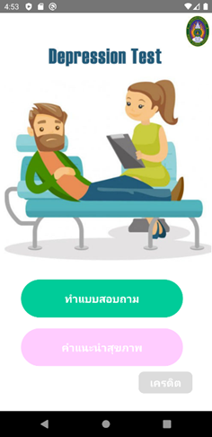

**ภาพที่ ข.1** หน้าแรกของระบบทำนายการเกิดภาวะโรคซึมเศร้าของนักศึกษา

1. **ส่วนข้อคำถาม**

เมื่อผู้ใช้คลิกที่ทำแบบสอบถาม ก็จะมาทำแบบสอบถาม มีจำนวน 15 ข้อ ดังภาพที่ ข.2

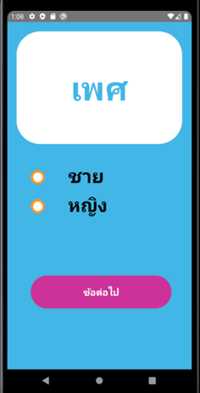

**ภาพ****ที่ ข.2** หน้าทำแบบสอบถาม

1. **ส่วนเกณฑ์โรคซึมเศร้า**

เมื่อผู้ใช้ทำแบบสอบถามเสร็จ ก็จะมาหน้าเกณฑ์ภาวะโรคซึมเศร้า ผู้ใช้สามารถรู้ได้ว่าตนมีภาวะโรคซึมเศร้าอยู่ในเกณฑ์ใด ดังภาพที่ ข.3

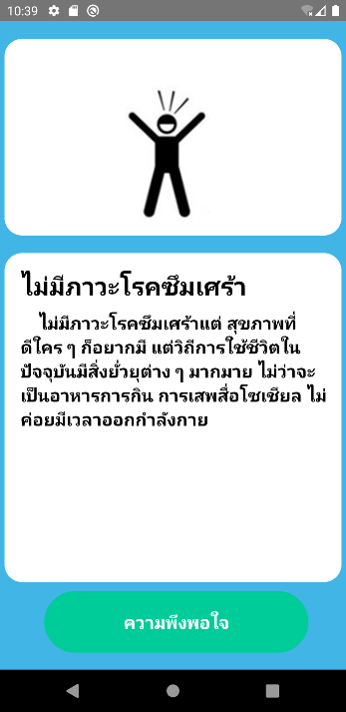

**ภาพ****ที่ ข.3** หน้าเกณฑ์ภาวะโรคซึมเศร้า

1. **ส่วนให้คะแนนความพึงพอใจ**

ผู้ใช้สมารถให้คะแนนความพึงพอใจของแอปพลิเคชั่นได้ ในหน้าให้คะแนนความพึงพอใจแลผู้ใช้สามารถให้ข้อเสนอแนะได้ ดังภาพที่ ข.4

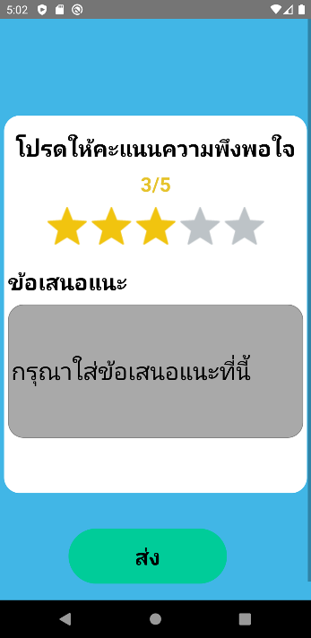

**ภาพที่** **ข.4** หน้าให้คะแนนความพึงพอใจ

1. **ส่วนคำแนะนำสุขภาพจิต**

ผู้ใช้สามารถดูคำแนะนำสุขภาพจิต โดยคลิกที่คำแนะนำสุขภาพจิตที่อยู่หน้า เพื่อนำมาปรับใช้เบื้องต้นก่อน ดังภาพที่ ข.5

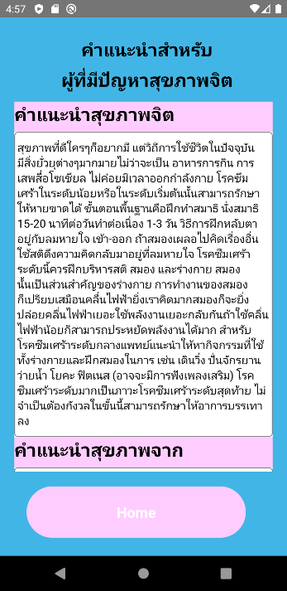

**ภาพที่** **ข.5** หน้าคำแนะนำสุขภาพจิต